Капітальний ремонт мереж зовнішнього освітлення міста Костянтинівки, загальна сума 6,7 мл.грн.
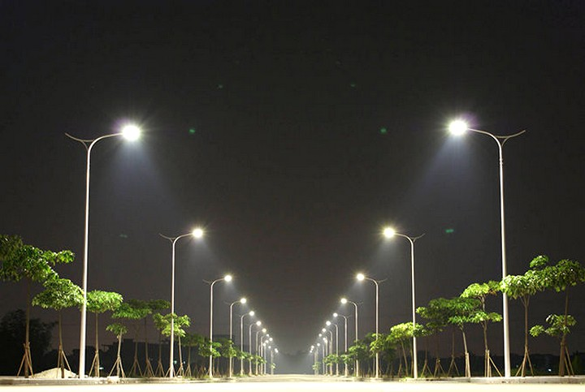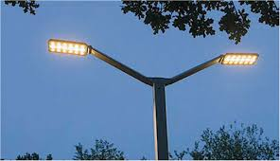
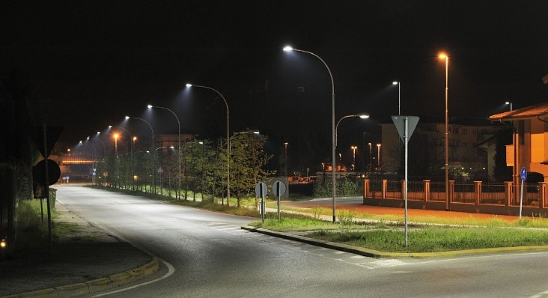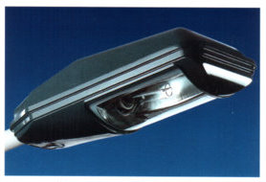
Проспект Ломоносова є дорогою державного значення з досить високою інтенсивністю руху транспорту і пішоходів та входить до складу дороги Н-20 «Слов'янськ-Донецьк-Маріуполь». В результаті проведення обстеження стану мереж зовнішнього освітлення ділянок по пр. Ломоносова, вул. Ємельянова, вул. Правобережна, вул. Білоусова, вул. Мірошниченко, вул. Томська та вул. 13-розстрілянних встановлено, що світильники зовнішнього освітлення знаходяться в непридатному стані, лінії електропередач та частина опор системи освітлення під впливом сонячної радіації та атмосферних опадів також прийшли в непридатність. В м. Костянтинівка в вуличних світильниках використовуються в основному застарілі ртутні лампи ДРЛ потужністю 250 Вт, світовий потік яких складає 13500 Лм. На деяких ділянках взагалі відсутні світильники, опори знаходяться у небезпечному стані, відсутні магістральні мережі освітлення.
Проектом передбачено проведення реконструкції мереж зовнішнього освітлення:

- по вул. Правобережна (до перетину з вул. Бутилочною);
- по вул. Правобережна (від перехрестя з вул. Бутилочною), вул. Бєлоусова;
- вул. Бєлоусова, вул. Ємєльянова;- пр. Ломоносова (від перетину з вул. Ємельянова до перетину з вул. Леваневського);
- пр. Ломоносова (від перетину з вул.Леваневського до перетину з вул. Героїв праці);
- пр. Ломоносова (від перетину з вул. Героїв праці до перетину з вул. Мірошниченко);
- вул. Томська;
- вул. Правобережна;
- вул. 13-ти розстріляних робітників.

Проектно-кошторисні документації в наявності.

В рамках проекту буде створено умови для безпечного пересування біля 120 тисяч мешканців міста, 50 тисяч внутрішньо переміщених осіб та транспорту..
Впровадження цього проекту дозволить:

- отримати економію бюджетних коштів, за рахунок встановлення нових енергоємних світильників та фотореле і реле часу у щитках управління освітленням для управління світильниками залежно від часу, доби, та умов освітленості;

- зменшити на 40% випадки травматизму, дорожньо-транспортних пригод, покращити криміногенну ситуації в місті з причин відсутності освітлення;
- знизити навантаження електромереж під час включення світлодіодних світильників.

